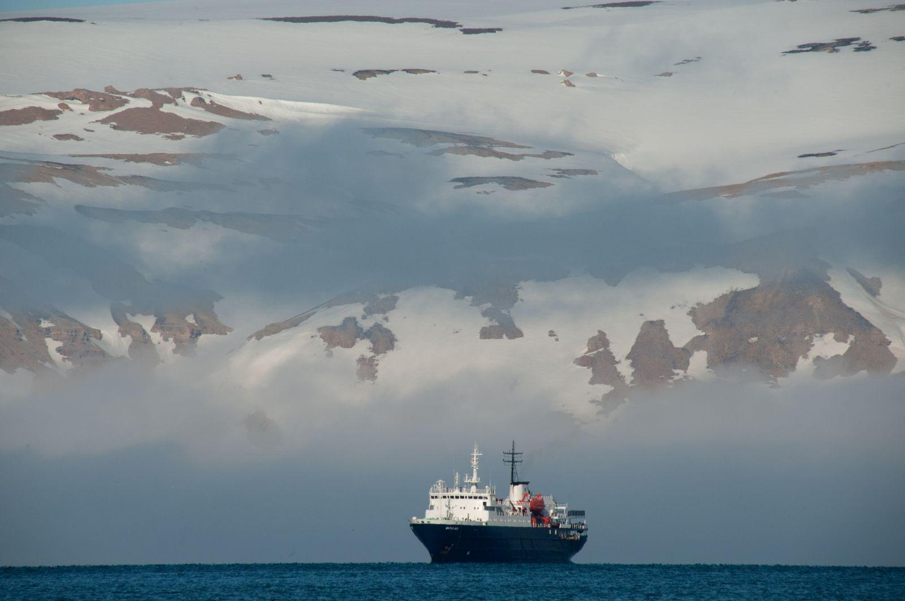
CRUCERO POLAR · NIVEL FÁCIL

En un crucero alrededor de Spitsbergen, la isla más grande del Archipiélago de Svarlbard, explorarás las aguas heladas del Atlántico Norte. Esta especial expedición te ofrecerá la oportunidad de avistar una variada fauna polar: ballenas, renos, zorros árticos, morsas, focas, y la atracción estrella, el oso polar.

¿QUÉ TE ESPERA EN ESTE VIAJE?
Las condiciones climáticas del mes de julio y agosto hacen despejar las placas de hielo alrededor de la isla de Spitsbergen, permitiendo que la circunnavegación completa de la isla más grande del archipiélago de Svalbard sea posible.

Una gran variedad de aves marinas nos esperan en los acantilados, en el mar, mamíferos marinos en el mar, y el rey del Ártico, el oso polar, podría sorprendernos en cualquier momento. Nos impresionarán, también, las lenguas glaciares e imponentes frentes glaciares a los cuales nos acercaremos navegando en zodiacs.
Caminando, en tierra firme, descubriremos la singular flora ártica y probablemente los renos o zorros árticos.

Fechas 2027 (desde/a Longyearbyen)
a bordo del Hondius
Del 29 junio al 8 julio
Del 8 al 17 julio
Del 17 al 26 julio
Del 26 julio al 4 agosto
Del 4 al 13 agosto
Del 13 al 22 agosto

a bordo del Plancius
Del 6 al 15 julio
Del 15 al 24 julio
Del 24 julio al 2 agosto
Del 2 al 11 agosto
Del 11 al 20 agosto

a bordo del Ortelius
Del 19 al 28 julio
Del 28 julio al 6 agosto

PLAN DE VIAJE

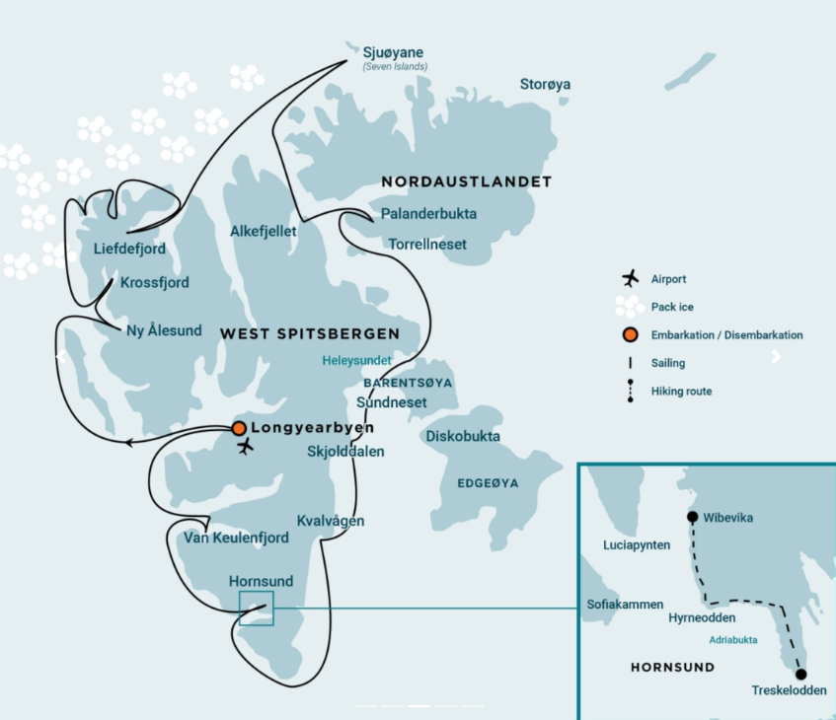

N. B. Itinerario nuevo actualizado desde el verano 2027!

Día 1. El pueblo y la isla más grande
Llegada a Longyearbyen, el centro administrativo de Spitsbergen, la isla más grande del archipiélago de Svalbard. Disfruta paseando por este antiguo pueblo minero, cuya iglesia parroquial y el Museo de Svalbard son lugares fascinantes. Aunque en los alrededores divisemos una vegetación austera, hay registradas más de cien especies de plantas.

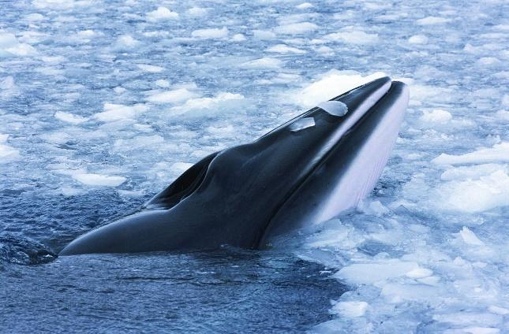

Al anochecer, el barco navega saliendo de Isfjorden, donde es posible que puedas ver la primera ballena Minke de tu viaje.

Días 2 a 9.
Navegando por Krossfjorden y visita de Ny Ålesund
Navegando hacia el norte a lo largo de la costa oeste, llegarás por la mañana a Krossfjorden, con magníficas vistas de los frentes glaciares.
En las laderas verdes cerca del glaciar, crecen coloridas flores; mientras que las bandadas de gaviotas tridáctilas y los araos de Brünnich anidan en los acantilados. Tendrás una buena oportunidad de avistar un zorro ártico en búsqueda de pichones caídos, o una foca barbuda nadando por en el fiordo.

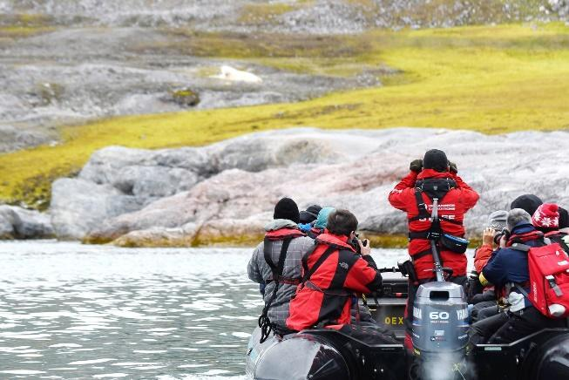 | 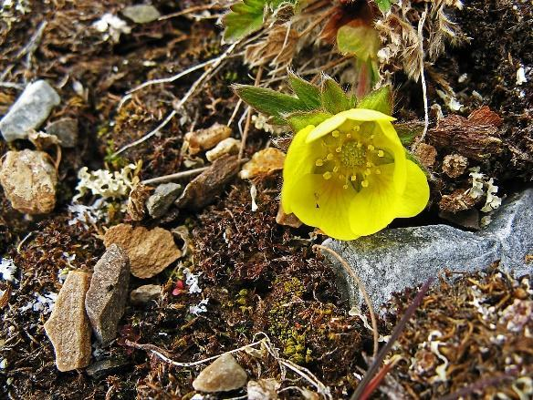

Por la tarde navegarás hacia Ny Ålesund, el asentamiento más boreal del mundo, que fuera una vez un pueblo minero servido por el ferrocarril más boreal del mundo, del que todavía pueden verse sus vías. Ny Ålesund es ahora un centro de investigación. Cerca de la comunidad hay un sitio reproductivo de barnacla cariblanca, ánsar piquicorto y gaviotines árticos. Si estás interesado en la historia de la exploración del Ártico, visita el mástil de anclaje utilizado por los exploradores polares Amundsen y Nobile en sus dirigibles, Norge (1926) e Italia (1928).

El enorme Glaciar Mónaco
Dependiendo del clima, podremos navegar dentro del fiordo Liefdefjorden en vista de sus 5 kilómetros (3,1 millas) de largo del precipitado glaciar Mónaco. Las aguas frente al glaciar son el lugar favorito para miles de gaviotas tridáctilas y la base del hielo es lugar de caza popular para los osos polares.

Como otro punto de navegación, podríamos tener la posibilidad de acercarse a la desembocadura del Wijdefjorden, con un paisaje de tundra a ambos lados y una panorámica al frente del glaciar de Nordbreen.
Si las condiciones de hielo no permiten navegar aquí a principios de temporada, se podrá navegar por una ruta alternativa a lo largo de la costa oeste de Spitsbergen.

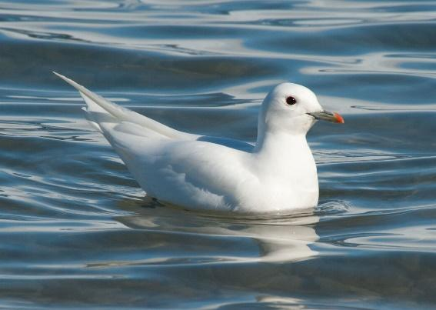 | 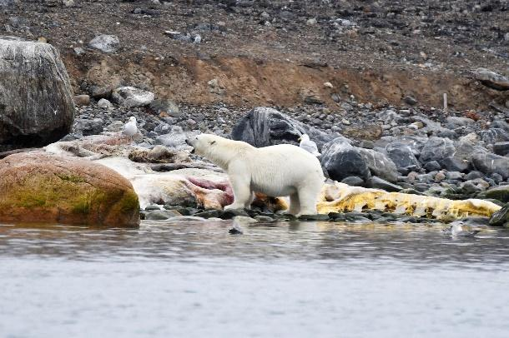

Parada en las Siete Islas
El punto más septentrional del viaje podrá estar al norte de Nordaustlandet, precisamente en Chermsideøya, Phippsøya y en las Siete Islas. Aquí se llega a la latitud 80 ° norte, a solo 870 km (540 millas) del Polo Norte geográfico. Los osos polares habitan en esta región, por lo que el barco puede estar durante varias horas en la banquisa antes de navegar de nuevo hacia el oeste.

Cuando el borde del hielo marino esté a decenas de millas al norte de las Siete islas (principalmente en agosto), sería posible pasar un segundo día en este lugar. Como ruta alternativa (principalmente en julio) nos podremos dirigir a Sorgfjord, donde tal vez tengamos la oportunidad de ver un grupo de morsas no muy lejos de las tumbas de balleneros del Siglo XVII en Eolusneset. Una caminata por esta zona nos llevará cerca de familias de perdices nivales, y otra, al hermoso área del fiordo, un lugar espectacular para hacer una excursión.

Particularidades del Estrecho de Hinlopen
Hoy navegamos hacia el estrecho Hinlopen, hogar de focas barbudas y anilladas, así como de osos polares. En la entrada incluso hay la posibilidad de ver ballenas azules. Al igual que con Liefdefjorden, podremos tomar una ruta alternativa al oeste de Spitsbergen si el hielo impide la entrada a Hinlopen. Tras navegar a bordo de las Zodiacs entre los témpanos de hielo del fiordo Lomfjord, verás los acantilados de Alkefjellet con sus miles de araos de Brünnich. Intentaremos desembarcar en el lado este del estrecho Hinlopen, en Palanderbukta, con posibilidad de avistamiento de renos, ánsar piquicorto y morsas.

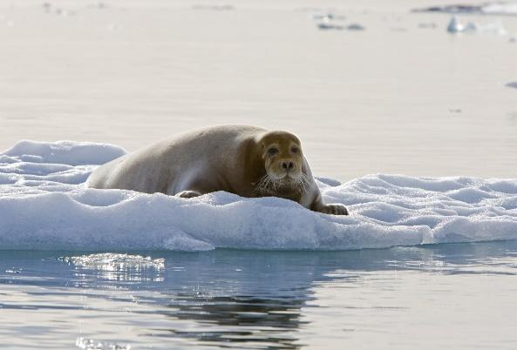 | 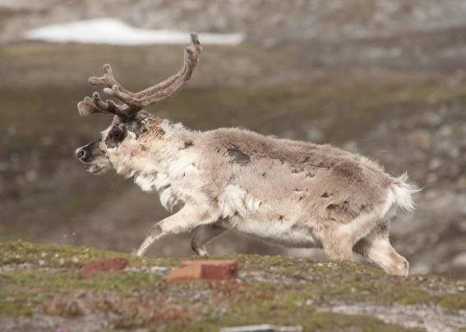

Cerca de Torrelneset también se puede visitar el desierto polar de Nordaustlandet, junto al tercer casquete de hielo más grande del mundo. Aquí puedes encontrar morsas durante una caminata por la costa sobre las playas elevadas de la zona.

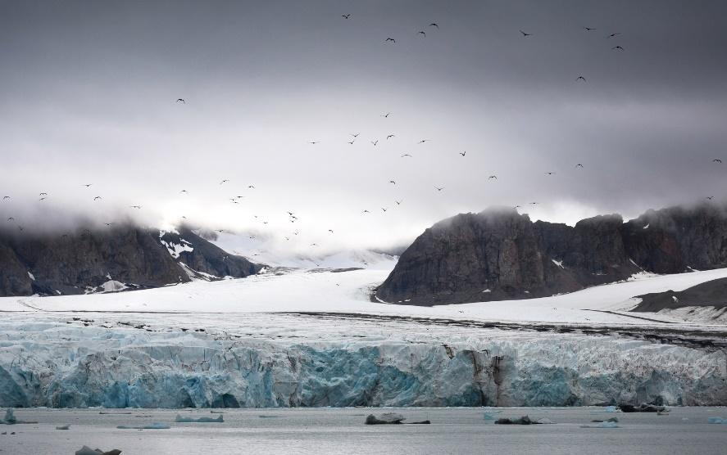

Las recompensas del fiordo Storfjordens
A continuación, optaremos por navegar contra corriente a través de Heleysundet entre Spitsbergen Occidental y Barentsøya, llegando a un paisaje de glaciares cercanos como el Negribreen.

Más adelante en el programa de este día, podremos desembarcar en la boca del valle Skjolddalen en Spitsbergen Occidental, a tan solo cuatro kilómetros de una colonia de gaviotas marfileñas.

También, podríamos tener la oportunidad de desembarcar en Diskobukta, en Edgeøya, cerca de un cañón con una gran colonia de gaviotas tridáctilas. Si la logística y las condiciones climáticas lo permitan, podríamos desembarcar en Kvalhovden, cerca de majestuosos glaciares.

La tierra de las montañas puntiagudas
Comenzarás el día navegando por los fiordos del área de Hornsund al sur de Spitsbergen, disfrutando sus picos en forma de aguja: Hornsundtind se eleva 1.431 metros (4.695 pies), y Bautaen es una perfecta ilustración de por qué los holandeses llamaron a esta tierra Spitsbergen, que quiere decir “montañas puntiagudas”. En la zona hay 14 glaciares, y oportunidades de ver focas, belugas y osos polares.

Si la logística y las condiciones climáticas lo permitan, podríamos tener la oportunidad de desembarcar en Samarinvaagen y Birgerbukta. Son lugares donde podríamos realizar lasgas excursiones.

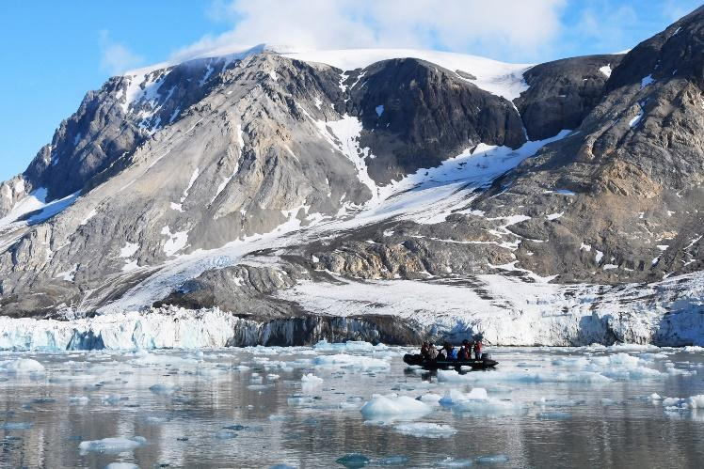

La flora de Bell Sund y la historia de la caza
Hoy te encontrarás en Bell Sund, uno de los sistemas de fiordos más grandes de Svalbard. Las corrientes oceánicas hacen que esta zona sea un poco más templada que otras áreas del archipiélago lo que se deja ver en una vegetación relativamente exuberante.

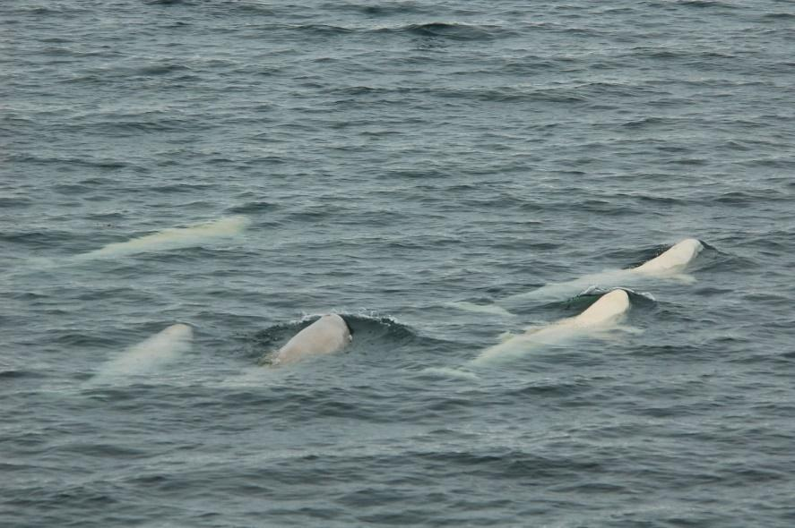

Aquí hay excelentes oportunidades de disfrutar tanto de la vida silvestre como de la historia. Una posibilidad es Ahlstrandhalvøya, en la desembocadura del fiordo de Van Keulenfjorden, donde se pueden encontrar montones de esqueletos de belugas. Esos restos de la caza de ballenas del Siglo XIX son un recordatorio difícil de olvidar de las consecuencias de la explotación desenfrenada. Por fortuna las belugas no han sido cazadas hasta su extinción, y los viajeros tienen altas probabilidades de encontrarse con alguna. Alternativamente, mientras se navega por los fiordos de Bellsund, puedes explorar tanto la tundra, donde a los renos les gusta alimentarse, como las laderas rocosas, donde los mérgulos atlánticos están anidando, cerca de Vaarsolbukta.

Día 10. Ida y vuelta
Cada aventura, no importa cuán grande, eventualmente debe llegar a su fin. Desembarcas en Longyearbyen, el centro administrativo de Spitsbergen, llevándote a casa recuerdos que te acompañarán donde sea que esté tu próxima aventura.

El barco llegará por la madrugada al puerto.

Nota importante

Los itinerarios pueden estar sujetos a cambios. Los programas diarios descritos no deben tomarse como una guía, son simplemente una orientación general. El itinerario puede variar considerablemente debido al estado del hielo y las condiciones del tiempo, y podrá ser adaptado para visitar zonas en las que se pueda ver más fauna y vida salvaje. Las salidas con raquetas dependen de las condiciones de la nieve. El tamaño del grupo y la condición física de los participantes también jugarán un rol importante. La flexibilidad es de suma importancia en los cruceros de expedición.

PRECIOS 2027 DESDE:

Cabina Cuádruple con 2 ojos de buey: 5.700€ /por persona
Cabina Triple con 2 ojos de buey: 7.100€ /por persona
Cabina Twin con ojo de buey, la cubierta 4: 8.300€ /por persona
Cabina Twin con ventana: 9.000€ /por persona
Cabina Twin de Lujo con 2 ventanas: 9.750€ /por persona
Cabina Superior Doble con 2 ventanas o más: 10.750€* /por persona
Cabina Suite Junior Doble con 1 ventana doble: 12.350€* /por persona
Cabina Gran Suite Doble, con Balcón Privado y 1 ventana doble: 13.350€* /por persona

Cabina Single con ojo de buey, la cubierta 4: 14.110€ /por persona
Cabina Single con ventana: 15.300€ /por persona
Cabina Twin de Lujo con 2 o 3 ventanas, uso individual: 16.575€ /por persona
Cabina Superior Doble con 2 ventanas o más, uso individual: 18.445€* por persona
Cabina Suite Junior Doble con 1 ventana doble, uso individual: 20.995€* /por persona
Cabina Gran Suite Doble, con Balcón Privado y 1 ventana doble, uso individual: 22.695€* /por persona

* Esta categoría de cabina, se reserva con todas las plazas que dispone. No ofrece la posibilidad de compartirla con otra persona titular de una reserva diferente.

SUPLEMENTO DE COMBUSTIBLE: Queda acordado que si el precio del fuel así como demás costes logísticos del viaje sufra un incremento substancial inesperado, hasta 60 días antes de la salida, Tierras Polares se reserva el derecho de cobrar un suplemento en el precio del viaje.

Si el precio del fuel así como demás costes logísticos, incrementen más del 5% dentro de los 60 días previos al inicio del crucero; el Organizador de la Expedición podría cancelar el viaje.

INCLUYE / NO INCLUYE

INCLUYE
- El viaje a bordo del Barco de la Expedición, como indicado en la fecha del itinerario.
- Todas las comidas a bordo, durante el viaje incluyendo bocadillos, café y té.
- Todas las excursiones y actividades en Zodiac durante el viaje.
- Programa de charlas por notables naturalistas y liderazgo a cargo de equipo de expedición experimentado.
- Uso gratuito de botas de goma y de raquetas de nieve.
- Traslados y manejo de equipaje entre el aeropuerto, hoteles y el barco sólo para aquellos pasajeros en los vuelos grupales hacia y desde Longyearbyen
- Todos los impuestos misceláneos de servicios y portuarios durante el programa.
- Tasas de AECO e impuestos gubernamentales
- Material de comprensión previo a la partida.

NO INCLUYE
- Ninguna tarifa aérea ya sea en vuelos regulares o chárter.
- Seguro de viaje multiaventura
- Gestiones previas o posteriores en tierra.
- 1 noche de alojamiento en Svalbard, previa al inicio del Crucero
- Traslados hacia y desde el barco fuera de Spitsbergen
- Gastos de visados en caso de necesidad (según nacionalidad del viajero)
- Impuestos gubernamentales de llegada y salida
- Comidas en tierra.
- Equipaje, seguro de cancelación y seguro personal (muy recomendado).
- Cargos por exceso de equipaje y todos los ítems de índole personal como lavandería, bar, cargos de bebidas y cargos de telecomunicaciones.
- La propina al final del viaje para los camareros y demás personal de servicio a bordo (se proveerán directrices).
- Cualquier supuesto no especificado en el apartado “Incluye”

PUNTOS FUERTES DEL VIAJE

- Navegar a lo largo de la costa de Spitzbergen, la isla más grande del archipiélago de Svalbard, apenas visitada por el ser humano.
- Gracias al Sol de Medianoche vamos a poder observar lo que acontezca durante el viaje en cualquier momento: osos polares, focas, renos, ballenas o morsas no quedarán nunca ocultos por la noche.
- Visita a frentes glaciares y fiordos
- Desembarcos en zodiac y trekking para explorar zonas apenas pisadas por el hombre.
- Contemplar los enormes acantilados con colonias de aves marinas a lo largo de las costas este y norte de Spitzbergen, a tan sólo 1000 kilómetros del Polo Norte.

POR QUÉ VIAJAR CON TIERRAS POLARES

PIONEROS DE LA AVENTURA EN EL ÁRTICO. Desde 1985, Ramón Larramendi, explorador polar fundador de Tierras Polares, no ha parado de explorar y crear nuevas rutas. Nuestros viajes de aventura en Groenlandia, Islandia, Noruega y Laponia son pioneros en nuestro país.

EXPERTOS EN AVENTURA. Nuestros viajes son fruto de la experiencia de casi 30 años en el mundo de la aventura y miles de viajeros que ya han compartido nuestra pasión. Disponemos de logística propia en Groenlandia, Islandia y Noruega que nos permite ofrecer viajes originales a precios muy buenos, con la mayor garantía de adaptación al cambiante medio ártico y donde la seguridad es nuestra prioridad.

EMPRESA RESPONSABLE Y COMPROMETIDA. Queremos promover cambios reales y por ello financiamos y organizamos el Proyecto Trineo de Viento, para desarrollar el primer vehículo limpio de investigación científica polar, y SOS Thule, un plan de desarrollo de la mítica región de Thule para impedir que se pierda una cultura milenaria. Cuando viajas con nosotros apoyas estos proyectos.

GRUPOS REDUCIDOS. Nuestros grupos suelen ser de 7 u 8 viajeros, y un máximo de 12. Nuestro estilo es casi familiar, flexible, con un ambiente de colaboración y participación como si de un grupo de amigos se tratase, con muchas ganas de pasarlo bien.

DESCUENTO SI YA HAS VIAJADO CON NOSOTROS de un 2% si haces tu 2º o 3º viaje, un 3% si es tu 4ª o 5ª vez...y si son más veces, condiciones muy especiales.

PRECIOS SIN SORPRESAS. Incluimos en nuestros ajustados precios prácticamente todos los gastos y actividades de aventura de tu viaje, y si viajas solo no tendrás que pagar más.

UNA GRAN COMUNIDAD VIAJERA. Con decenas de miles de viajeros, nuestro Facebook es una de las mayores comunidades de viajes que existen en nuestro país; un lugar donde compartir, informarte o ganar premios polares. facebook.com/tierraspolaresviajes
instagram.com/tierraspolares/

El barco El Plancius
La nave “Plancius" fue construida en 1976 como buque de investigación oceanográfica para la Marina Real Holandesa.
El barco fue usado por la marina holandesa hasta junio de 2004 y fue completamente reconstruido en 2009 como un barco de pasajeros. Cumple con las últimas regulaciones SOLAS (Seguridad de la vida en el mar).
Algunas cubiertas han sido renovadas en 2018 y 2019.

El barco está adaptado para navegar entre el hielo marino, es un gran barco de expedición para 108 pasajeros con espacios de cubierta abierta. El Plancius está tripulado por un equipo de 40 personas, incluyendo azafatas, 8 personas especialistas en expedición por el Ártico (1 jefe de la expedición y 7 guías / profesores) y 1 médico. Ofrece todo lo que tendría un hotel estándar, con dos restaurantes, un bar, salas de conferencia y confortables camarotes.

El viaje se desarrolla principalmente para ofrecer a los pasajeros un programa de exploración de calidad, intentando pasar todo el tiempo que sea posible en tierra. Las zodiac permiten acercarse y observar la fauna y vida silvestre en áreas de difícil acceso

Longitud: 89 metros
Manga: 14,5 metros
Calado: 5 metros
Casco contra el hielo: UL1 (Equivalente a 1A)
Deslizamiento: 3434 toneladas
Propulsión: Diésel-eléctrico
Motores: 2 motores juntos 550 KW
Velocidad: 10,5 nudos máximo
Pasajeros: 108 en 50 cabinas

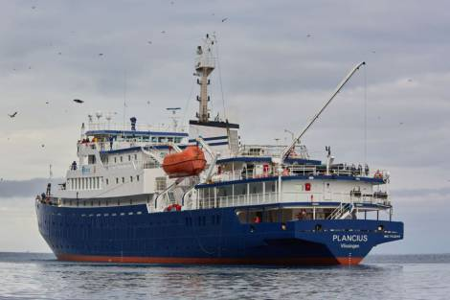

Política de no fumadores

A bordo del barco El Plancius, tenemos la política de no fumar. Está prohibido fumar dentro de la nave. Se puede fumar en cubierta, pero no puede tirar el filtro de cigarrillo por la borda. Por favor, respete a los no fumadores.

Plano de cubiertas

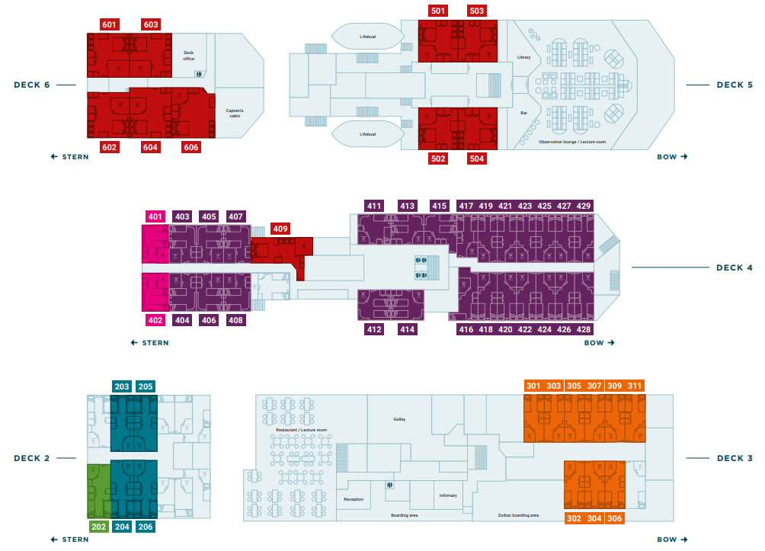



Descripción de las cabinas
Cabina Cuádruple con ojo de buey
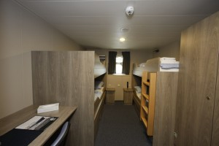 | 1 ojo de buey  2 Literas superior / inferior  Ducha & baño privado  TV de pantalla plana  Escritorio y silla  Teléfono y WiFi (suplementado)  Secador de Pelo  Caja fuerte  Amplio espacio de almacenamiento  Superficie: aproximadamente 12m²  Este camarote es ideal para familias con niños o pasajeros que no requieren una cabina separada o estancias más lujosas.

CabinaTriple con ojo de buey
1 ojo de buey  1 Litera superior + 2 literas bajas  Ducha & baño privado  TV de pantalla plana  Escritorio y silla  Teléfono y WiFi (suplementado)  Secador de Pelo  Caja fuerte  Amplio espacio de almacenamiento  Superficie: aproximadamente 12m²  Este camarote es ideal para familias con niños o pasajeros que no requieren una cabina separada o estancias más lujosas. | 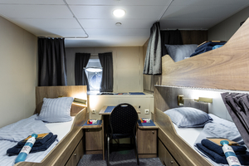

Cabina Doble con ojo de buey
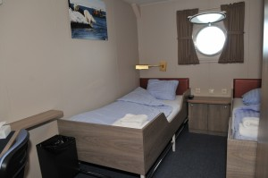 | 1 ojo de buey  2 camas bajas  Ducha & baño privado  TV de pantalla plana  Escritorio y silla  Teléfono y WiFi (suplementado)  Secador de Pelo  Caja fuerte  Amplio espacio de almacenamiento  Superficie: aproximadamente 12m²

Cabina Doble con ventana
1 ventana  2 camas bajas  Ducha & baño privado  TV de pantalla plana  Escritorio y silla  Teléfono y WiFi (suplementado)  Secador de Pelo  Caja fuerte  Amplio espacio de almacenamiento  Superficie: variando entre 12,5m² y 13,5m² | 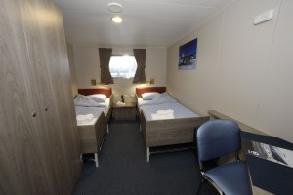

Cabina Doble de Lujo con 2 ventanas
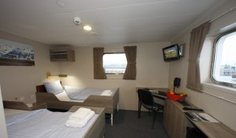 | 2 ventanas  2 camas bajas  Ducha & baño privado  TV de pantalla plana  Escritorio y silla  Teléfono y WiFi (suplementado)  Secador de Pelo  Caja fuerte  Amplio espacio de almacenamiento  Superficie: aproximadamente 12m²  Estas son cabinas de esquinas y son algo más espaciosas que las cabinas normales Dobles/Ojo de Buey/Ventana

Cabina Superior Doble con 2 ventanas
2 ventanas  1 cama doble  1 Sofá cama  Ducha & baño privado  TV de pantalla plana  Escritorio y silla  Teléfono y WiFi (suplementado)  Refrigerador  Suministros para café y té  Secador de Pelo  Caja fuerte  Amplio espacio de almacenamiento  Superficie: variando entre 21m² y 23m² | 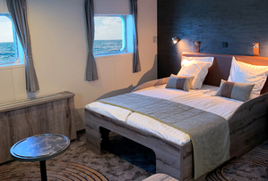

INFORMACIÓN IMPORTANTE SOBRE ESTE VIAJE

Rango de edad y nacionalidad
El rango de edad de los pasajeros en un viaje típico va desde los 30 a los 80 años (por lo general la gran mayoría oscila entre los 45-65 años). Esta expedición atrae a viajeros independientes de todo el mundo, caracterizados por tener un gran interés en explorar las regiones remotas. La confianza y el espíritu que se desarrolla a bordo es una parte importante de la experiencia y de la expedición. Las salidas tienen diferentes nacionalidades a bordo.

Condición física
Para unirte a esta expedición se debe tener un buen estado de salud y ser capaz de caminar durante varias horas al día. La expedición tiene como base el barco, por lo que físicamente no es muy exigente. Si no quieres realizar alguna de las excursiones, puedes permanecer en el barco si lo prefieres. El personal te ayudará dentro y fuera del barco. En tierra, la superficie puede ser resbaladiza y rocosa. Estás viajando a áreas remotas sin acceso a instalaciones médicas sofisticadas, por lo que no debes unirte a esta expedición si tienes una condición que amenace tu vida, o si necesitas tratamiento médico diario.

Combatir el mareo en alta mar
Es importante prever la navegación sobre algunos tramos de aguas turbulentas en el viaje. En el caso de ser propenso a mareos, es preferible consultar a un médico antes del viaje para que te recete el medicamento apropiado.
Para evitar el mareo por el movimiento de barco, se recomienda evitar el alcohol, el tabaco, el exceso de líquidos y espacios limitados.
La mayoría de las personas se sienten mejor sentadas en cubierta mirando al horizonte o cerrando los ojos. Otro remedio es comer, por ello te sentirás mejor con un poco de comida, como galletas o pan tostado en el estómago.

Recuerda: una vez que se empieza a experimentar el mareo, los medicamentos serán de poca ayuda.

Ropa a bordo
De acuerdo con la atmósfera en la que se desarrollan estas expediciones, la ropa con que se viste a bordo es informal. Lleva contigo ropa cómoda para todas las actividades. Ten en cuenta que gran parte de los espectaculares paisajes se pueden apreciar desde cubierta, y puede estar resbaladiza. Lleva zapatos resistentes con suelas no deslizantes.
Vístete por capas, ya que dentro del barco hace una temperatura agradable, pero a menudo hace frío en cubierta.

Propinas
La propina que se da al personal de servicio de la nave, se considera una contribución general al final de la travesía que se reparte entre toda la tripulación. Recibirás directrices detalladas a bordo. La propina es un asunto muy personal y la cantidad que desees dar es tu decisión. Como norma general se dan entre $8 y $10 por persona y día. Para el equipo es preferible recibir propinas en dólares americanos.

El terreno, estado del hielo, la nieve, el mar…
Spitsbergen es la mayor isla del archipiélago de Svalbard, situado en el océano Ártico entre los 76º y los 80º norte aproximadamente. Se encuentra entre las islas más al norte del mundo y es la tierra europea más septentrional. Está cubierta por nieve alrededor de seis meses al año, con numerosos glaciares que se alternan con la tundra y las zonas rocosas y de morrena durante el verano.
Svalbard es un territorio que se mantiene muy virgen, esto es en parte gracias al control que observa el Gobernador de las islas. Está prohibido coger cualquier planta o resto que se encuentre ya sea un clavo, una puerta etc. de los vestigios de la actividad minera y ballenera de tiempos pasados. Es fundamental seguir las normas de comportamiento que indicará el guía al comienzo del viaje.
Svalbard, salvo en Longyearbyen, no dispone de carreteras, todos los traslados fuera de la capital se realizan en barco.

Fauna y vegetación
La fauna y la vegetación son las características del alto Ártico: a falta de algunas especies de mamíferos terrestres como la liebre ártica o el buey almizclero, tenemos el reno de Svalbard como especie endémica. Abundan asimismo los mamíferos marinos, como diversas especies de focas y cetáceos. Se trata de una de las zonas del planeta con mayor densidad de población de osos polares. También llegan a la isla numerosas aves a finales de primavera como araos, frailecillos, escribanos nivales y aves marinas como patos y gansos. En invierno los lagópodos están entre las pocas aves que permanecen en la isla.

El clima, temperatura y horas de luz
En estas latitudes el clima es imprevisible. En caso de mal tiempo tendremos que soportar lluvia, viento, nieve… durante el período que dure la expedición.
El archipiélago se sume en un periodo de noche permanente desde mediados de noviembre hasta principios de febrero, debido a la latitud de Longyearbyen; por el contrario tiene un período continuado de luz desde mediados de abril hasta finales de agosto. Durante el verano (desde junio hasta agosto), las variaciones de temperatura son poco importantes, con una media de 5º en la costa oeste, la cual es la más templada y donde se han llegado a registrar picos de 20ºC. Sin embargo, puede haber períodos cortos de heladas en verano, y de deshielo en invierno. Durante las épocas más frías en invierno las temperaturas pueden excepcionalmente caer por debajo de -40ºC. Las lluvias son poco abundantes (400mm en la costa oeste). El otoño (de septiembre a octubre) es la estación más lluviosa.

Guías
El barco cuenta con una tripulación internacional y el idioma del buque es el inglés. Todo el personal del barco, guías, profesores, jefes de expedición como otros profesionales son personas muy comunicativas por lo que será muy fácil entenderles.

Actividades incluidas
Desembarcos en zodiacs:
Este crucero se considera como una expedición. La navegación a bordo del barco se combinará con desembarcos diarios con las zodiacs. Así, aprovecharemos estas excursiones para explorar la vida silvestre de Svalbard.
Los guías estarán proporcionando información detallada en cada una de estas excursiones.

Conferencias a bordo del barco:
A bordo del barco, se impartirán varias conferencias que abarcan varios temas relacionados con la fauna, flora, historia y experiencias reales.

Turismo responsable
El equilibrio ecológico de Svalbard es muy precario. La permanencia de flujos turísticos, incluso si son reducidos, perturba el entorno rápidamente. Es del interés de todos y de cada viajero en particular ser responsable de la limpieza.

Ramón Larramendi y Tierras Polares, pioneros de la aventura en Noruega
Tierras Polares fue creada por Ramón Larramendi tras completar la Expedición Circumpolar 1990-93, un viaje de exploración de 14000 Km. en trineo de perros y kayak desde Groenlandia hasta Alaska durante tres años continuados de viaje. Ésta expedición, realizada por él con tan solo 24 años, está considerada la expedición española más importante del S.XX y fue merecedora de un extenso artículo en la edición mundial de National Geographic en 1995.
La idea de Ramón, al crear Tierras Polares, era clara: compartir la enorme riqueza de su experiencia creando un tipo de agencia y de viaje inexistente en la época. Una agencia que hiciese accesible las vivencias que él había tenido y las increíbles maravillas naturales que había disfrutado en el ártico y de ese modo, hacernos más conscientes de la necesidad de preservar ese tesoro todavía intacto con un tipo de viaje de descubrimiento inspirado en el espíritu de la exploración polar

Ramón comenzó su andadura polar en 1985 con la expedición Transislandia85, una travesía con esquís de los 3 principales glaciares islandeses, que le convirtieron ya a sus 19 años en el primero en realizarla a nivel mundial. Continuó de los 20 a los 23 años con grandes expediciones que le llevaron a ser el primer español en realizar el cruce de Groenlandia de este a oeste con esquís.
Ramón inició sus aventuras en Noruega en 1989 con la expedición que recorrió durante 3 meses los 2.500 kilómetros de costa noruega. Cuando en España prácticamente nadie soñaba con una aventura así, esta expedición le convirtió ya a sus 21 años en unos de los primeros en realizarla a nivel mundial. Este fue el comienzo de una frenética actividad de expediciones por todo el ártico entre 1985 y 1995.

Ramón llegó a Noruega hace 25 años, y ya entonces despertó su interés en crear rutas de aventura en un lugar donde apenas había turismo de este tipo. En la actualidad nuestros viajes en Noruega son fruto de la experiencia de casi 25 años y miles de viajeros que han viajado con nosotros y compartido nuestra pasión por la aventura. Tierras Polares opera directamente sus rutas sobre el terreno, sin intermediarios, para ello disponemos de una red logística propia en Noruega, que nos permite ofrecer viajes originales a precios muy buenos y con la mayor garantía de adaptación al cambiante medio ártico. La seguridad es nuestra prioridad. La pasión y el entusiasmo de nuestros guías por el país, combinada con su trato sencillo, es nuestra marca.
Estos viajes le convirtieron en un auténtico pionero de la exploración polar en España, un país de escasa tradición polar, donde las rutas de aventura que él ha creado, se han convertido en la oferta pionera a destinos polares de nuestro país.

Actualmente Ramón Larramendi sigue inspirando la filosofía de viaje de Tierras Polares y seguro que muchos de vosotros lo habréis visto en televisión colaborando como especialista polar en programas como Al filo de lo Imposible, como miembro de la expedición de los primeros españoles en llegar al Polo Norte o con su amigo Jesús Calleja en Desafío Extremo. Su gran pasión por la exploración polar sigue viva en proyectos como el Trineo de Viento el primer trineo eólico del mundo, laboratorio móvil “0” emisiones para las zonas polares, creado e ideado por él, que le ha permitido explorar los rincones más remotos de Groenlandia y la Antártida.

Más información sobre Ramón Larramendi:
www.ramonlarramendi.com
Facebook: /ramonlarramendi/
Twitter: @RamonLarramendi
Instagram: @RamonHLarramendi

Concurso de fotografía, vídeo y relato corto
Tierras Polares organiza cada año un concurso de fotografía, vídeo y relato corto entre todos los viajeros que hayan realizado alguna de nuestras rutas. Prepara tu cámara y tu imaginación si quieres participar: la foto más divertida, el relato más original o el vídeo que mejor refleje vuestro espíritu de exploración pueden ser los ganadores. Las bases del concurso serán publicadas en www.tierraspolares.es y os mantendremos informados para que todos podáis participar.

INFORMACIÓN ÚTIL PARA EL VIAJERO

Desfase horario
No hay diferencia horaria con Svalbard.

Idioma
Se habla mucho inglés en las zonas habitadas por noruegos. También se habla ruso en poblaciones como Barestburg.

Moneda
NOK: Corona noruega.

Cambio
1 Euro = 11,44 NOK (dato de Febrero de 2026)

Tarjeta Sanitaria Europea
Antes de partir, es recomendable obtener la Tarjeta Sanitaria Europea, que podéis solicitar en vuestro centro médico de la Seguridad Social. Esta tarjeta certifica el derecho del titular a recibir prestaciones sanitarias, si fuera necesario, durante la estancia en cualquier país de la Unión Europea y también en algunos del Espacio Económico Europeo como Noruega.

Documentos necesarios
Obligatorio pasaporte con validez de 6 meses después de la fecha de regreso para ciudadanos de la Unión Europea. No hace falta visado para ciudadanos y residentes en la Unión Europea.

Vacunas
No se requiere ninguna vacuna en particular para entrar a Svalbard.
Desde el 01 de marzo de 2022, el gobierno noruego ha eliminado cualquier requisito COVID de entrada a Svalbard.

Equipaje
Las compañías aéreas suelen autorizar 20kg, a los que puedes sumar 8kg de cabina.

MATERIAL FACILITADO POR TIERRAS POLARES

- Botas de agua. Servirán para los desembarcos en tierra así como para las caminatas.
- Raquetas de nieve en caso de necesidad, para las excursiones en tierra.

MATERIAL RECOMENDADO PARA TU VIAJE

Recomendamos repartir todo el equipaje en 2 bultos:
- Una maleta, bolsa o mochila de viaje donde transportar la mayor parte de nuestro equipaje y ropa.
- Una mochila pequeña de día (20-30 litros de capacidad) para las excursiones

Nota: Es muy importante que toda la ropa sea de secado rápido. Por lo tanto el algodón está absolutamente desaconsejado y optaremos por fibras sintéticas, que son las que más rápido secan. La chaqueta impermeable tipo Gore Tex y el pantalón de agua nos permiten realizar las excursiones sin perdernos nada incluso en los días más lluviosos.

Cabeza
- Gorro de lana o forro polar (preferiblemente Windstopper)
- Bufanda tubular o “buff”
- Gafas de sol

Cuerpo
- Dos camisetas térmicas de manga larga
- Chaqueta de forro polar
- Anorak acolchado ligero con relleno de fibra o plumas
- Chaqueta impermeable y transpirable de montaña (Goretex u otra membrana similar). Es imprescindible. Si no la dispones, los guías de la expedición podrían denegarte el desembarco para las excursiones programadas.
- Ropa interior y camisetas de fibra sintética
- Bañador
- Pantalones de trekking. Son imprescindibles. Si no dispones por lo menos de 1 ejemplar, os guías de la expedición podrían denegarte el desembarco para las excursiones programadas.
- Pantalones impermeables ligeros. Son imprescindibles. Si no dispones por lo menos de 1 ejemplar, os guías de la expedición podrían denegarte el desembarco para las excursiones programadas.

Manos
- Guantes impermeables de esquí o de montaña (Goretex u otra membrana similar). Son imprescindibles. Si no dispones por lo menos de 1 ejemplar, os guías de la expedición podrían denegarte el desembarco para las excursiones programadas.

Pies
- Botas de trekking (tejido Goretex) fuertes, impermeables y transpirables. Son imprescindible. Si no las dispones, los guías de la expedición podrían denegarte el desembarco para las excursiones programadas.
- Calcetines finos
- Calcetines gruesos y altos de fibra sintética o de lana
- Calzado cómodo para usar dentro del barco

Artículos de aseo/otros
- Crema de protección solar y labial
- Botiquín personal

Equipo de progresión
- Un par de bastones de trekking (opcional)
- Cantimplora
- Bolsas plásticas (las bolsas con cierre plástico protegerán tu cámara y prismáticos de las salpicaduras y rociada de las olas mientras vas en zodiac)
- Prismáticos (opcional)

Nota: Ésta no es una lista exclusiva. Añadir a ella artículos de aseo habituales y ropa cómoda para estar en el interior del barco.

SUGERENCIAS DEL VIAJE

Equipaje en cabina
A la ida se recomienda llevar en cabina, además de la documentación, la ropa imprescindible repartida entre lo que llevemos puesto y lo que llevemos en el equipaje de mano (en mochila de 20-30 litros): botas y pantalones de trekking, camiseta térmica, forro polar y chaqueta tipo Gore-Tex puestos; pantalones impermeables, gafas, gorro, guantes y otros objetos que te parezcan importantes, en el equipaje de mano. En un caso de extravío o retraso del equipaje, tendrías al menos todo lo necesario para poder comenzar el viaje.

RESERVAS Y FORMAS DE PAGO
Para la reserva se debe realizar un depósito del 40% del importe total del viaje. La cantidad restante debe abonarse como mínimo 60 días antes de la salida, si no, consideramos la reserva anulada.

El pago se hará mediante transferencia bancaria de tu cuenta corriente personal a la c/c de:
VIAJES TIERRAS POLARES

BANCO SABADELL: ES53 0081 2042 7800 0334 0741
SWIFT/BIC: BSAB ESBB

LA CAIXA: ES65 2100 2281 150200309320
SWIFT/BIC: CAIXESBBXXX

ABANCA: ES16 2080 1208 2630 4001 2587
SWIFT/BIC: CAGLESMMXXX

BANCO BBVA : ES29 0182 2015 2802 0162 9312
SWIFT/BIC: BBVAESMM

En el apartado “Observaciones” del impreso de transferencia debéis especificar el/los nombres de los viajeros, la fecha y el nombre del viaje (nombre(s)/viaje/fecha).

Otras formas de pago:
Tarjeta de crédito/débito previa firma de una autorización, que se puede solicitar a la oficina de Tierras Polares y reenviarla cumplimentada por e-mail o mediante comercio seguro en el siguiente
enlace: https://www.tierraspolares.es/tpv/tpv-tp.php

Tarjeta VISA del grupo GEA.
Es imprescindible que enviéis un e-mail a info@tierraspolares.es de cada transferencia a la oficina
El justificante bancario de la transferencia es, a todos los efectos, un documento legal equivalente a una factura.

CANCELACIONES DEL CRUCERO POR PARTE DEL ORGANIZADOR DE LA EXPEDICIÓN

Si el número mínimo de viajer@s no ha sido alcanzado dentro de los 30 días previos a la fecha del crucero, el Organizador de la Expedición se reserva el derecho de cancelar el viaje y rechaza cualquier reclamación que pueda surgir. En este caso, se ofrece al viajer@ dos soluciones: un viaje alternativo o la devolución del dinero previamente pagado.

El Organizador de la Expedición se reserva el derecho de cancelar el viaje incluso justo antes del inicio de la ruta, por cualquier motivo serio o grave que pueda ocurrir. En este caso, el Organizador de la Expedición procederá al reembolso del dinero pagado. Además, rechaza cualquier reclamación que pueda formular el viajer@.

En caso de fuerza mayor, el Organizador de la Expedición tiene el derecho de cancelar el viaje sea antes de la fecha de salida o incluso durante el viaje.
Se refiere por fuerza mayor a cualquier circunstancia o evento que superen el control y la voluntad del Organizador de la Expedición.
Entre otras cosas, una fuerza mayor podría ser: guerra, revoluciones, desastres naturales, condiciones excepcionales o anormales del clima y/o del hielo, decisiones legales tomadas por las administraciones locales…
La resolución de estas cancelaciones por fuerza mayor, depende del tipo de evento así como de la fecha de cancelación (sea antes o después de la fecha de inicio del viaje).

CANCELACIÓN DEL CRUCERO POR PARTE DEL VIAJER@

El viajer@ podría cancelar su viaje en cualquier momento desde la fecha de la reserva (fecha de realización del primer pago). La notificación de la cancelación ha de ser exclusivamente por escrito.

Los costes de la cancelación, dependen de la antelación con la cual se comunica:

- hasta 90 días previos a la fecha de inicio del viaje:
El Organizador de la Expedición penaliza la cancelación con el 20% del precio del viaje (tarifa aérea o servicios adicionales NO incluidos).
A este coste, habrá que sumar los gastos de gestión de cancelación por parte de Tierras Polares así como el coste de cancelación de cualquier servicio adicional solicitado a Tierras Polares.

- entre 60 y 89 días previos a la fecha de inicio del viaje:
El Organizador de la Expedición penaliza la cancelación con el 50% del precio del viaje (tarifa aérea o servicios adicionales NO incluidos).
A este coste, habrá que sumar los gastos de gestión de cancelación por parte de Tierras Polares así como el coste de cancelación de cualquier servicio adicional solicitado a Tierras Polares.

- entre 59 días y el mismo día de inicio del viaje:
El Organizador de la Expedición penaliza la cancelación con el 100% del precio del viaje (tarifa aérea o servicios adicionales NO incluidos).
A este coste, habrá que sumar los gastos de gestión de cancelación por parte de Tierras Polares así como el coste de cancelación de cualquier servicio adicional solicitado a Tierras Polares.

Si el viajer@ solicitare un cambio en su reserva de viaje, el cambio costará unos 50€ adicionales si se tratare de un cambio menor.
Si el cambio solicitado no fuere menor, se considerará como cancelación de viaje. Por lo tanto, se aplicarán las condiciones de cancelación en vigor.

SEGURO OPCIONAL DE CANCELACIÓN
Debido a que tanto las compañías aéreas así como los proveedores de servicios tienen condiciones de anulación muy estrictas, Tierras Polares pone a disposición de sus viajeros una póliza especial de gastos de anulación. La formalización de este seguro deberá hacerse en el mismo momento de hacer la reserva del viaje. Consultar con el personal de la oficina para más información.

Condiciones Generales
https://tierraspolares.es/wp-content/uploads/2024/04/CONDICIONES_GENERALES_DE_VIAJE_COMBINADO_23-24_ENERO_2024.pdf

FILOSOFÍA
Tierras Polares nace para hacer accesibles a todas las zonas más remotas del Ártico y el Antártico, con un tipo de viaje de descubrimiento inspirado en el espíritu de la exploración polar. Todas nuestras rutas son activas, nos gusta viajar de un modo natural, silencioso, simple y autónomo, a pie, en kayak, con esquíes, perros, canoa, bici… por zonas poco o nada transitadas. Tenemos diferentes niveles y tipos de viaje con propuestas para todos: desde viajes de aventura con trekking suaves realizables por cualquier persona activa amante de la naturaleza hasta viajes de exploración mucho más exigentes. Para ofrecer los mejores viajes diseñamos personal y artesanalmente nuestras propias rutas, que son originales y fruto de una búsqueda constante de los rincones más bellos y las zonas más interesantes. Nos gusta ser pioneros y por ello, en muchas ocasiones, proponemos rutas o zonas que no ofrece ninguna otra agencia del mundo. Organizamos la mayoría de las rutas directamente sobre el terreno. Todo esto implica una enorme complejidad logística cuya resolución vemos como un aliciente, un reto y parte del espíritu de exploración. Nos gusta colaborar estrechamente con la población local. Cuando en muchos lugares del mundo la masificación impide disfrutar plenamente de los rincones más maravillosos de nuestro planeta, el ártico es una bocanada de aire fresco. Un lugar en el que encontrarse a otro ser humano es todavía una alegría por lo poco habitual, y donde la fuerza de la naturaleza salvaje, cada día menos accesible en el resto del mundo, sigue siendo allí omnipresente. Nuestros grupos son pequeños, ya que creemos que, además de la belleza del lugar y lo interesante de la actividad, es igual de importante el espíritu y el tamaño del grupo. Nuestro estilo es casi familiar, flexible, con un ambiente de colaboración, integración y participación como si de un grupo de amigos se tratase, con muchas ganas de pasarlo bien y donde el humor es siempre bienvenido. Los grupos van acompañados por nuestros guías, obsesionados con la seguridad y con la firme intención de que todos y cada una de las rutas que hacemos sea un viaje único y una experiencia inolvidable. Tierras Polares fue creada por Ramón Larramendi tras completar la Expedición Circumpolar 1990-93, un viaje de exploración de 14000 Km. en trineo de perros y kayak desde Groenlandia hasta Alaska durante tres años continuados de viaje, para compartir la enorme riqueza de su experiencia creando un tipo de agencia y de viaje inexistente en la época. Una agencia que hiciera accesible las vivencias que él había tenido y las increíbles maravillas naturales que había disfrutado en el ártico y de ese modo, hacernos más conscientes de la necesidad de preservar ese tesoro todavía intacto.

OBSERVACIONES
Nuestros viajes son activos y es muy importante informarse si el tipo de viaje que se va a realizar así como el nivel de dificultad se ajusta a nuestras expectativas y forma física. Se trata de viajes en grupo en lugares únicos que demandan la necesidad de respeto hacia otras culturas y también a nuestros compañeros de viaje. Las rutas por las que transcurren nuestros viajes y el estilo de vida puede ser muy diferente al nuestro y los acontecimientos, en su más amplio sentido, mucho menos predecibles que en unas vacaciones convencionales. La naturaleza de nuestros viajes deja por definición una puerta abierta a lo inesperado, y esta va a exigir de ti que te comportes como viajero y no como turista vacacional. Viajar por países cercanos a los polos hace que los itinerarios previstos sean proyectos de intención y no algo inmutable. En nuestro viaje pueden suceder imprevistos debidos a la climatología y los fenómenos naturales del país, como encontrar carreteras cortadas por mal estado de las vías debido a avalanchas, hielo o erupciones volcánicas, retrasos en vuelos debidos a la climatología o ceniza en el aire, abundantes icebergs o viento fuerte que impidan la navegación. Las condiciones climatológicas y del hielo, la particularidad de unas infraestructuras escasas, los medios de transporte, los retrasos en aviones o barcos y otros factores impredecibles, pueden provocar cambios y requieren cierta flexibilidad. No es habitual que un itinerario sea sustancialmente alterado pero, si fuera necesario, el guía de nuestra organización decidiría cuál es la mejor alternativa a seguir. Nuestros viajes, realizados con anterioridad por nuestro equipo, reflejan un EQUILIBRIO que permite disfrutar de unas condiciones de comodidad generalmente suficientes, con la satisfacción de compartir UN VIAJE ÚNICO. Llegar donde la naturaleza es íntima y grandiosa supone, en ocasiones, dormir en tiendas de campaña durante varios días, prescindir a veces de la ducha, circular por pistas polvorientas, o navegar y desplazarnos a bajas temperaturas... Nuestros viajes son para vivirlos comprometidos desde la participación activa y no como espectador pasivo. Al realizar una ruta de VIAJES TIERRAS POLARES no te sentirás un turista más en un circuito organizado tradicional, sino un miembro integral de un viaje lleno de emoción. Esperamos que compartas con nosotros este concepto de viajar. VIAJES TIERRAS POLARES da por entendido que el viajero participa voluntariamente en este viaje o expedición y que es consciente de que participa en un viaje a un país extranjero de características diferentes a su país de origen, recorriendo y visitando zonas alejadas y remotas de un país; con estructura y organización, a todos los niveles, distinta a la que puede estar acostumbrado en su vida habitual. Por tanto VIAJES TIERRAS POLARES entiende que el viajero es consciente de los riesgos que puede correr durante la realización de las actividades descritas y de aquellos sucesos eventuales como pueden ser: fuerzas de la naturaleza, enfermedad, accidente, condiciones de vida e higiénicas deficientes. VIAJES TIERRAS POLARES entiende que el viajero es consciente del esfuerzo que puede suponer un viaje de estas características, y está dispuesto a asumirlos como parte del contenido de este viaje de aventura, aceptando igualmente el hecho de tener que colaborar en determinadas tareas propias de un viaje tipo expedición y tareas cotidianas y domésticas propias de un viaje participativo y activo de aventura. Es importante indicar que en un viaje de grupo y característico de aventura, la buena convivencia, las actitudes positivas, buen talante y tolerancia entre los miembros que componen el grupo y ante los contratiempos y dificultades que puedan presentarse son muy importantes para la buena marcha y éxito del viaje, advirtiendo que estos problemas de convivencia pueden surgir. VIAJES TIERRAS POLARES entiende que el viajero acepta voluntariamente todos los posibles riesgos y circunstancias adversas sobre la base de todo lo expuesto anteriormente, VIAJES TIERRAS POLARES da por entendido que el viajero conoce las condiciones generales y particulares del programa-viaje-expedición y cumple todos los requisitos exigidos para el viaje.

Para más información:
Viajes Tierras Polares
Dirección administrativa
C/ Cava Alta, 4
28005 Madrid
Tel.: 91 364 16 89
Atención telefónica 9h30-14h00 L-V
Oficina Online:
Lunes a Jueves 9-18h
Viernes 9-15h
info@tierraspolares.es
www.tierraspolares.es

